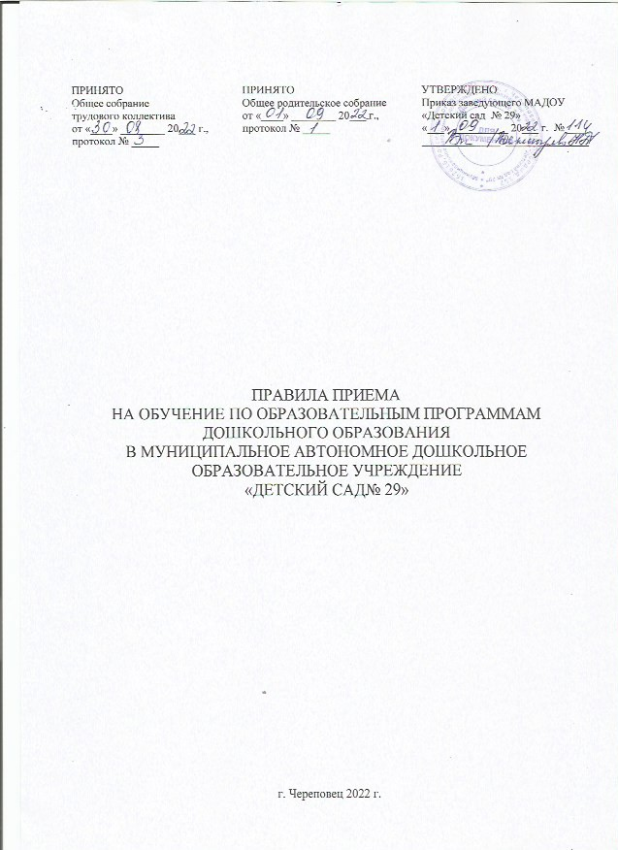

1. Настоящие Правила приема на обучение по образовательным программам дошкольного образования (далее – Правила) разработаны в соответствии с:
– Федеральным законом от 29.12.2012 № 273-ФЗ "Об образовании в Российской Федерации";
– Федеральным законом от 25.07.2002 № 115-ФЗ "О правовом положении иностранных граждан в Российской Федерации";
– Законом Российской Федерации от 19.02.1993 № 4530-1 "О вынужденных переселенцах";
– Законом Российской Федерации от 19.02.1993 № 4528-1 "О беженцах";
– Порядком приема на обучение по образовательным программам дошкольного образования, утв. приказом Минобрнауки России от 08.04.2014 № 293;
– Порядком организации и осуществления образовательной деятельности по основным общеобразовательным программам – образовательным программам дошкольного образования, утв. приказом Минобрнауки России от 30.08.2013 № 1014;
– Административным регламентом предоставления муниципальной услуги «Прием заявлений, постановка на учет и зачисление детей в муниципальные образовательные учреждения, реализующие основную общеобразовательную программу дошкольного образования (детские сады)», утвержденным Постановлением мэрии города Череповца от 12.09.2013г. № 4273(в редакции постановления мэрии № 1245 от 28.03.2019);
– Уставом МАДОУ «Детский сад № 29».
2. Настоящие Правила приняты с учетом мнения Общего собрания родителей (законных представителей) воспитанников ДОУ.
3. Настоящие Правила регламентируют прием граждан Российской Федерации (далее – ребенок, дети) в муниципальное бюджетное дошкольное образовательное учреждение «Детский сад № 29» (далее – Учреждение) для обучения по образовательным программам дошкольного образования.
4. Прием иностранных граждан и лиц без гражданства, в т. ч. из числа соотечественников за рубежом, беженцев и вынужденных переселенцев, за счет средств бюджетных ассигнований федерального бюджета, бюджетов субъектов РФ и местных бюджетов осуществляется в соответствии с международными договорами РФ, Федеральным законом от 29.12.2012 № 273-ФЗ "Об образовании в Российской Федерации", Порядком приема на обучение по образовательным программам дошкольного образования, утв. приказом Минобрнауки России от 08.04.2014 № 293, и настоящими Правилами.
5. Правила приема в Учреждение обеспечивают прием в образовательную организацию всех граждан, имеющих право на получение дошкольного образования, обеспечивают также прием в образовательную организацию граждан, имеющих право на получение дошкольного образования и проживающих на территории, за которой закреплено Учреждение (далее – закрепленная территория).
6. В приеме в Учреждение может быть отказано только по причине отсутствия в нем свободных мест, за исключением случаев, предусмотренных статьей 88 Федерального закона от 29 декабря 2012 года № 273-ФЗ «Об образовании в Российской Федерации». В случае отсутствия мест в Учреждении родители (законные представители) ребенка для решения вопроса о его устройстве в другую общественную организацию обращаются непосредственно в орган исполнительной власти субъекта Российской Федерации, осуществляющий государственное управление в сфере образования или орган местного самоуправления, осуществляющий управление в сфере образования.
7. Учреждение обязано ознакомить родителей (законных представителей) со своим Уставом, лицензией на осуществление образовательной деятельности, с образовательными программами и другими документами, регламентирующими организацию и осуществление образовательной деятельности, права и обязанности воспитанников.
Копии указанных документов, информация о сроках приема документов размещаются на информационном стенде образовательной организации и на официальном сайте образовательной организации в сети Интернет, Факт ознакомления родителей (законных представителей) ребенка с указанными документами фиксируется в заявлении о приеме в образовательную организацию и заверяется личной подписью родителей (законных представителей) ребенка.
8. Прием в Учреждение осуществляется в течение всего календарного года при наличии свободных мест.
9. Документы о приеме подаются в Учреждение, в которое получено направление в рамках реализации муниципальной услуги, предоставляемой органами исполнительной власти субъектов Российской Федерации и органами местного самоуправления, по приему заявлений, постановке на учет и зачислению детей в образовательные организации, реализующие основную образовательную программу дошкольного образования.
10. Прием в Учреждение осуществляется по личному заявлению родителя (законного представителя) ребенка при предъявлении оригинала документа, удостоверяющего личность родителя (законного представителя), либо оригинала документа, удостоверяющего личность иностранного гражданина и лица без гражданства в Российской Федерации в соответствии со статьей 10 Федерального закона от 25 июля 2002 г. № 115- ФЗ "О правовом положении иностранных граждан в Российской Федерации" (Собрание законодательства Российской Федерации, 2002, N 30, ст. 3032).
Учреждение может осуществлять прием указанного заявления в форме электронного документа с использованием информационно-телекоммуникационных сетей общего пользования.
В заявлении родителями (законными представителями) ребенка указываются следующие сведения:
а) фамилия, имя, отчество (последнее - при наличии) ребенка;
б) дата и место рождения ребенка;
в) фамилия, имя, отчество (последнее - при наличии) родителей (законных представителей) ребенка;
г) адрес места жительства ребенка, его родителей (законных представителей);
д) контактные телефоны родителей (законных представителей) ребенка;
е) о выборе языка образования, родного языка из числа языков народов Российской Федерации, в том числе русского языка как родного языка.
Примерная форма заявления размещается Учреждением на информационном стенде и на официальном сайте образовательной организации в сети Интернет.
Прием детей, впервые поступающих в Учреждение, осуществляется на основании медицинского заключения.
Для приема в Учреждение:
а) родители (законные представители) детей, проживающих на закрепленной территории, для зачисления ребенка в образовательную организацию дополнительно предъявляют оригинал свидетельства о рождении ребенка или документ, подтверждающий родство заявителя (или законность представления прав ребенка), свидетельство о регистрации ребенка по месту жительства или по месту пребывания на закрепленной территории или документ, содержащий сведения о регистрации ребенка по месту жительства или по месту пребывания;
б) родители (законные представители) детей, не проживающих на закрепленной территории, дополнительно предъявляют свидетельство о рождении ребенка.
Родители (законные представители) детей, являющихся иностранными гражданами или лицами без гражданства, дополнительно предъявляют документ, подтверждающий родство заявителя (или законность представления прав ребенка), и документ, подтверждающий право заявителя на пребывание в Российской Федерации.
Иностранные граждане и лица без гражданства все документы представляют на русском языке или вместе с заверенным в установленном порядке переводом на русский язык.
Копии предъявляемых при приеме документов хранятся в Учреждении на время обучения ребенка.
11. Дети, проживающие в одной семье и имеющие общее место жительства, имеют право преимущественного приема на обучение по основным образовательным программам дошкольного образования, если в детском саду уже обучаются их братья и (или) сестры.
12. Дети с ограниченными возможностями здоровья принимаются на обучение по адаптированной образовательной программе дошкольного образования только с согласия родителей (законных представителей) и на основании рекомендаций психолого-медико-педагогической комиссии.
13. Требование представления иных документов для приема детей в Учреждение в части, не урегулированной законодательством об образовании, не допускается.
14. Факт ознакомления родителей (законных представителей) ребенка, в том числе через информационные системы общего пользования, с лицензией на осуществление образовательной деятельности, уставом образовательной организации фиксируется в заявлении о приеме и заверяется личной подписью родителей (законных представителей) ребенка.
Подписью родителей (законных представителей) ребенка фиксируется также согласие на обработку их персональных данных и персональных данных ребенка в порядке, установленном законодательством Российской Федерации.
15. В случае если родители (законные представители) не согласны на обработку персональных данных ребенка, они должны предоставить письменный отказ предоставления персональных данных ребенка.
Если родители предоставили письменный отказ от обработки персональных данных, Учреждение обезличивает персональные данные ребенка и продолжает работать с ними.
16. Родители (законные представители) ребенка могут направить заявление о приеме в образовательную организацию почтовым сообщением с уведомлением о вручении, посредством официального сайта учредителя Учреждения в информационно-телекоммуникационной сети "Интернет", федеральной государственной информационной системы "Единый портал государственных и муниципальных услуг (функций)" в порядке предоставления государственной и муниципальной услуги в соответствии с пунктом 10 настоящих правил.
Оригинал паспорта или иного документа, удостоверяющего личность родителей (законных представителей), и другие документы в соответствии с пунктом 10 настоящих Правил предъявляются руководителю Учреждения или уполномоченному им должностному лицу в сроки, определяемые учредителем образовательной организации, до начала посещения ребенком образовательной организации.
17. Заявление о приеме в Учреждение и прилагаемые к нему документы, представленные родителями (законными представителями) детей, регистрируются руководителем Учреждения или уполномоченным им должностным лицом, ответственным за прием документов, в журнале регистрации заявлений о приеме в Учреждение. После регистрации заявления родителям (законным представителям) детей выдается расписка в получении документов, содержащая информацию о регистрационном номере заявления о приеме ребенка в Учреждение, перечне представленных документов. Расписка заверяется подписью должностного лица образовательной организации, ответственного за прием документов, и печатью образовательной организации.
18. Дети, родители (законные представители) которых не представили необходимые для приема документы в соответствии с пунктом 10 настоящих Правил, остаются на учете детей, нуждающихся в предоставлении места в образовательной организации. Место в образовательную организацию ребенку предоставляется при освобождении мест в соответствующей возрастной группе в течение года.
19. После приема документов, указанных в пункте 10 настоящих Правил, Учреждение заключает договор об образовании по образовательным программам дошкольного образования (далее - договор) с родителями (законными представителями) ребенка.
20.Руководитель Учреждения издает распорядительный акт о зачислении ребенка в Учреждение (далее – распорядительный акт) в течение трех рабочих дней после заключения договора. Распорядительный акт в трехдневный срок после издания размещается на информационном стенде Учреждения. На официальном сайте Учреждения в сети Интернет размещаются реквизиты распорядительного акта, наименование возрастной группы, число детей, зачисленных в указанную возрастную группу».
21. На каждого ребенка, зачисленного в Учреждение, заводится личное дело, в котором хранятся все сданные документы.

